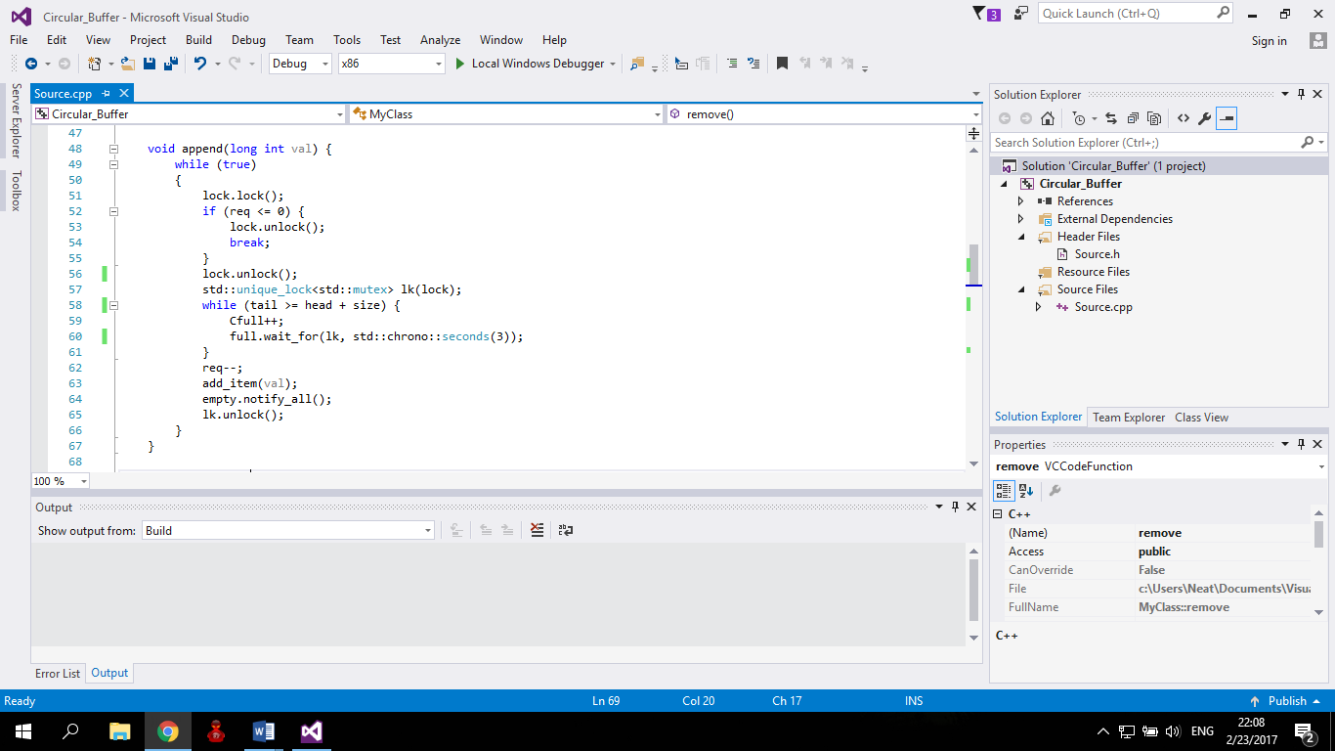Append

เป็นฟังก์ชั่นทีอยู่ใน while loop และจะถูก break เมื่อ request เป็น 0 แต่ในกรณีที่ buffer เต็มจะใช้ condition variable switch lock ให้ thread remove (consumer)

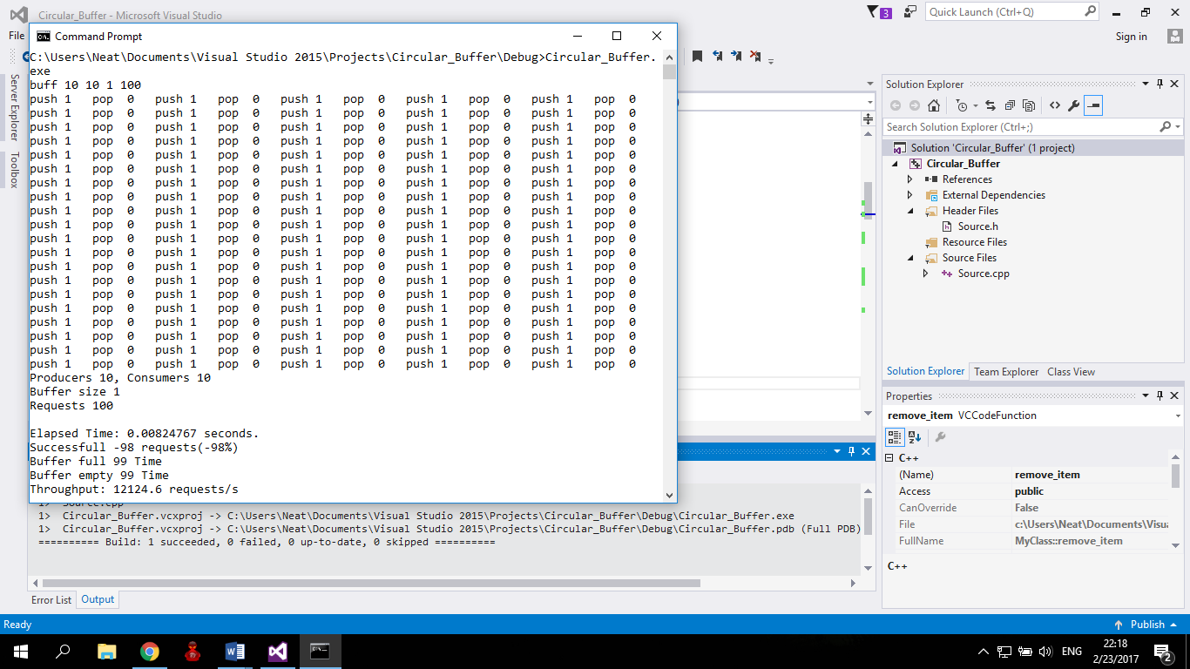

การพิสูจน์คุณสมบัติของ append

* จากภาพเราทดลองให้ buffer มีขนาดเป็น 1 append จะสามารถเรียกใช้ add_item ได้ก็ต่อเมื่อบัฟเฟอร์ไม่เต็ม
* ใช้ condition variable ในการ buffer ว่าง
* append มีเวลารอคอยที่จำกัด .wait_for มีการกำหนดเวลา
* Remove

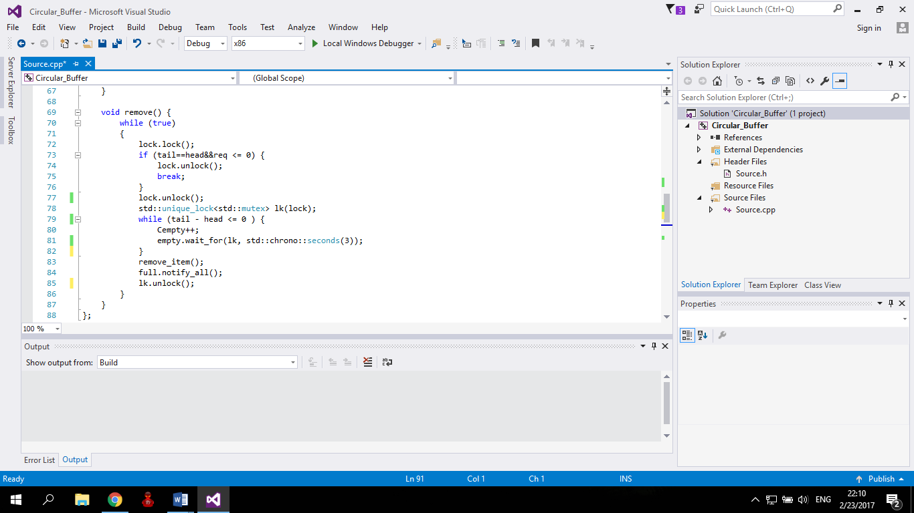

เป็นฟังก์ชั่นทีอยู่ใน while loop และจะถูก break เมื่อ request เป็น 0 และ buffer เต็ม แต่ในกรณีที่ buffer ว่างจะใช้ condition variable switch lock ให้ thread append (producer)